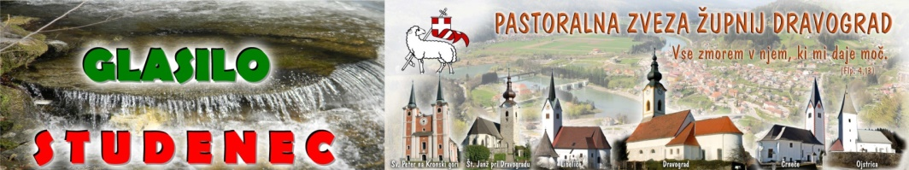
MAŠNI NAMENI župnij PZD / od 12. avgusta do 19. avgusta 2018
19.  NAVADNA nedelja  12. avgust | 8.00  8.00  9.00  10.00  11.00 | ŠP – † TEREZIJA G. (sosed Anži)  L – † PAVLA P. (botra Mojca)  ŠT – † JOŽE Š.  D – † LJUDMILA S., LJUDMILA H. in AVGUST ml. in st.  ter SOR. ROTMAN  O – † JOŽE O.  ŠT – krstno slavje ob 12.30 (Nik)
Ponedeljek  13.avgust | 16.00  18.30 | DSČ – PO NAMENU  D – † LILIJANA K.
Torek  14.avgust  Maksimilijan Kolbe, muč. | 17.00 18.30 | E – PO NAMENU  D – † ANTON J.
Sreda  15.avgust  MARIJINO VNEBOVZE-TJE Veliki šmaren | 9.00  16.00  17.00  18.30 | SK – praznična maša s procesijo: † PO NAMENU  Maše na romarskih krajih v čast Marije Vnebovzete; npr. Devica Marija na Kamnu, Homec pri Slov.Gradcu  ŠP – † ANDREJ in ANGELA R. – 24.obl.  ŠT – † MARIJA V. (Pogačevi iz Pameč)  D – † KATICA K. (nečak Andrej)
Četrtek  16. avgust  Sv.Rok,, romar | 17.00  18.30 | Dopoldan maše pri Sv. Roku na Selah  D – RAZGOVOR ZA KRST /starši+botri/  D – † DANIJEL S. -60.r.d.
Petek  17. avgust | 18.30 | D – ZA ZDRAVJE
Sobota  18. avgust  Sv. Helena, cesarica | 16.00  16.00  18.00 | SK – poroka Laznik - Mithans  Bukovje: poroka Kanduč - Denša  D – večerna nedeljska maša: † DAMJAN P. –obl.
20.  NAVADNA nedelja  19. avgust | 8.00  8.00  9.30  9.30  11.00  11.00  15.00 | ŠT – † IVAN V.- 8.obl.  Č – † PO NAMENU  ŠP – † STANKO C.  D – † KAISERJEVI  SB – lepa nedelja s procesijo: † MARTIN Č.  † MARIJA B.  L – † PO NAMENU  Grubar.vrh: † STANISLAVA Z..p.d.Rodaf - r

OSEBEK – Učiteljica je pri uri slovenščine na tablo napisala stavek: »Reven moški je umrl zaradi lakote.« »Peter, kje je osebek?« je vprašala učenca. »Verjetno na pokopališču!«

12.8.2018 Številka 32 / 2018
PRED PRAZNIKOM MARIJINEGA VNEBOVZETJA

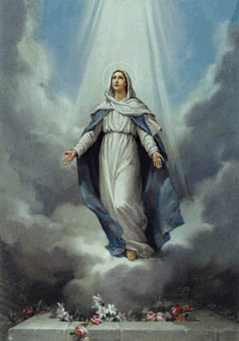
Marija, prihajam k tebi iz hrupa življenja.
Kako težko je sprejeti vse,
kar se nam zgodi ves dan dela in boja.
Stvari, s katerimi smo se tako
dolgo slepili, so nas razočarale.
Ljudje s katerimi bi bili radi dobri,
nas zavračajo.
Nekateri, ki jim pomagamo v stiski,
nas skušajo izkoriščati.
Zato prihajam k tebi, Marija,
kajti v meni hodi negotov otrok.
Ob tebi pa sem močan in poln zaupanja.
Samo ob misli, da imam tako Mamo,
se mi vrne pogum.
Čutim, da se opiram na tvojo laket
in da me tvoja roka vodi.
Tako morem mirno nadaljevati pot.
Popolnoma me prenovi, da bom lahko v težavah
videl tudi lepo stran življenja.
Podpri me, da bom mogel hoditi brez strahu. Daj mi roko, da bom
vedno našel pravo pot. Ti si dosegla svoj cilj življenja in si za večno pri
svojem Sinu. Tudi mi želimo po tvoji poti. A sedaj te prosimo,
blagoslovi nas, da bo naša navzočnost v svetu
znamenje tvojega varstva. Amen. Ignacijo Laranjaga.

